Huisregels: (na)verzorging paarden en spullen.

*Ons verzoek om deze even goed door te lezen*

Voor het rijden:

* Paard uit de loopstal halen met halster EN touw. Ben je jonger dan 13 zorg dan dat er altijd iemand bij is.
* Paard altijd vastzetten met een paardenknoop of aan de kettingen die er al hangen met veiligheidshaak. Je mag je paard **nooit** aan het bit vastzetten!
* Je zorgt dat je paard goed gepoetst is (rosborstel/harde/evt zachte) en dat alle hoeven gekrapt zijn (tenzij in de app anders staat aangegeven). Als een paard niet goed gepoetst is loop je het risico dat we je terug sturen om beter te poetsen en dat is zonde van je lestijd.
* Na het poetsen leg je de (geleende) borstels weer terug in de krat en veeg je de haren en hoevenkrabsel op en doe je dit in de kruiwagen.
* Bij het opzadelen: eerst dekje, dan onderlegger, dan zadel. Tenzij anders is aangegeven. Probeer erop te letten dat het zadel achter het schouderblad ligt en zweetbladen niet dubbel zitten.
  + Als er problemen of vragen zijn bij het opzadelen, mag je altijd om hulp vragen.
* Als je paard mest in de loopstal (incl. ijzeren box) of op het pad richting de rijbaan dan graag even op ruimen.

Tijdens het rijden:

* Tijdens het huren/ vrij rijden ruim je de mest in de bak ook op. Dit doe je zodra je paard gemest heeft (niet op het eind, dan wordt het vergeten.)
* Springen of gebruik van balken is tijdens het huren/vrij rijden **niet** toegestaan.
* Hou je aan de rijbaanregels en houdt rekening met elkaar
* Gebruikte krukjes moeten uit de rijbaan en graag weer terug op de plek.
* Is het gebruik van je telefoon niet toegestaan (voor pensionklanten is dit op eigen risico).
* Zorg je voor een (goedgekeurde) veiligheids cap, geschikt schoeisel/kleding en zitten lange haren vast.

Na het rijden:

* Altijd je paard goed naverzorgen. In de zomer afspuiten/sponzen en in de winter tegen de haren in borstelen zodat het paard de warmte kwijt kan. Je wilt niet nog een hele afdruk van het zadel zien op de rug.
* Als er staat aangegeven dat een paard biks moet, graag ook geven (tenzij de bak al leeg is). Dit kan in een ijzeren box, na het eten het paard graag weer terug zetten en de voerbakken opruimen (onder de halsters)
* Graag alle gebruikte spullen netjes opruimen (ook halsters, peeskappen, etc).
  + Zadel met voorkant naar achteren op de bok in de kast en check of er niets dubbel ligt. Daarnaast zorg dat beugels goed zijn opgestoken (ookal zijn ze al een keer naar beneden gezakt).
  + Onderlegger en singel **op** het zadel in de kast
  + Zadeldek over het **juiste** rekje terughangen
  + Hoofdstel aan het kopstuk en teugels ophangen aan het haakje (indien van toepassing samen met de tidemanteugel)
  + Zorg dat je bit (incl. bitringen) en sperriem **goed** schoon zijn voor je het hoofdstel weghangt. *Geen schoon bit kan lijden tot wondjes in de mond van je paard!*
* Na het rijden mag je je paard best belonen met een paardensnoepje (niet te veel). Het is **niet** toegestaan om soorten groenten, fruit en/of brood aan de paarden te geven.

**Het houden aan de regels is een kleine moeite, maar voor ons een groot gebaar. Alvast bedankt!**

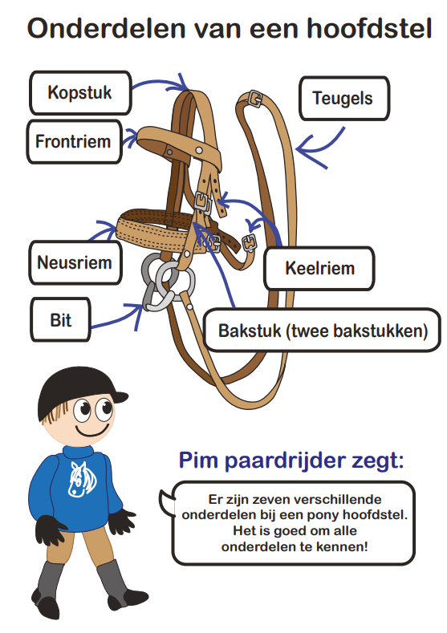

Het hoofdstel hang je correct op aan het kopstuk en de teugels

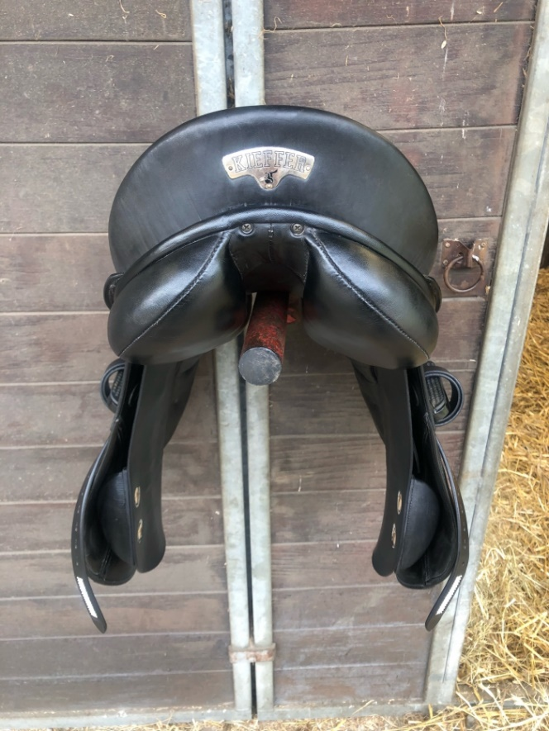

Het zadel dient zo op de bok te liggen dus met de zitting en kussens naar je toe.

Singel en evt. Onderleggers dien je erop te leggen zodat er niets dubbel komt te liggen. +beugels netjes opgestoken.